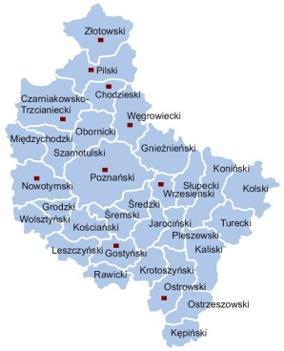
Instrukcja do gry
Znawca wielkopolskich legend

Co jest potrzebne do gry:
- plansza z mapą Wielkopolski;
- 4 pionki do gry (w 4 kolorach, np. żółty, czerwony, zielony i niebieski);
- 40 małych chorągiewek w 4 kolorach (10x4); (np. żółty, czerwony, zielony i niebieski)
– tzw. grody;
- kostka go gry;
- pionki-znaczki z nazwą miejscowości (które będziemy ustawiać na mapie);
- książki / teksty legend;
- kartki z pytaniami i odpowiedziami
- klepsydra lub zegarek do odmierzania czasu.

Zasady gry
W grę Znawca legend mogą grać 2 - 4 osoby lub 2 - 4 grupy graczy.
Kilka dni wcześniej gracze otrzymują wykaz legend, z którymi powinni się zapoznać.
Nauczyciel drukuje kartki (pionki-znaczki) z nazwami miejscowości, o których opowiadają legendy. Następnie umieszcza kartki na mapie Wielkopolski. Nauczyciel układa również pytania na temat wyznaczonych legend i wraz z odpowiedziami i nazwą miejscowości drukuje na kartach do gry. Przed rozpoczęciem gry tasuje kartki z ułożonymi wcześniej pytaniami.
Gracze rozpoczynają grę. Rzucają kostką. Pierwszy wykonuje ruch gracz, który za pierwszym razem wyrzucił największą ilość oczek. Dalej zgodnie z ruchem wskazówek zegara. Po zatrzymaniu się
na polu, gracze biorą kartkę. Jeśli staną na niebieskim polu, muszą odpowiedzieć na zawarte
na kartce pytanie. Jeśli odpowiedzą na nie poprawnie, stają się właścicielami danej miejscowości
i budują w niej gród (stawiają chorągiewki – grody w kolorze swojego pionka), jeśli ta miejscowość jest już zamieszkana, odbijają ją i stają się nowymi właścicielami (zrzucają chorągiewkę - gród innego gracza i stawiają w danej miejscowości swój gród). Jeżeli gracz nie odpowie poprawnie na pytanie cofa się o 3 pola. Jeśli gracz po rzucie kostką stanie na pomarańczowym polu, ma wybór (decyzję musi podjąć zanim prowadzący odczyta pytanie). Rzucający kostką może sam odpowiadać na pytanie lub przekazać to pytanie innemu graczowi. Jeśli odpowiada sam – obowiązują go zasady jak na polu niebieskim. Jeżeli wyznacza inną osobę, to jeśli ten gracz odpowie poprawnie, to on staje się właścicielem wylosowanej miejscowości. Natomiast, jeżeli wytypowany gracz nie odpowie
na pytanie, to rzucający zajmuje jedną (wybraną przez siebie) miejscowość należącą do przeciwnika, który podał błędną odpowiedź.
Gracz musi podać odpowiedź w czasie 30 sekund. W czasie gry każdy gracz może trzykrotnie poszukać odpowiedzi na pytanie w tekście/ w książce.
Gracz, który jako pierwszy dojedzie do mety zdobywa tytuł: Najszybszego jeźdźca. Natomiast całą grę wygrywa gracz, który po dojechaniu do mety jest właścicielem największej liczby grodów. Gracz ten zdobywa tytuł: Księcia Polan.
Pionki-znaczki z nazwami miejscowości, z którymi związane są legendy, powinny być ruchome,
aby planszę można było używać wielokrotnie. Po poznaniu przez dzieci wyznaczonych tekstów można zlecić im przeczytanie kolejnych legend, a następnie ułożyć do tych tekstów pytania i wydrukować kolejne pionki-znaczki.
Chorągiewki i pionki-znaczki mogą wykonać uczniowie, umieszczając na osadzonej w plastelinie wykałaczce kolorowe kartki-chorągiewki i kartki z nazwami miejscowości. Mapa Wielkopolski może być również wykonana samodzielnie przez dzieci.
Do gry wzorcowej wybrano legendy z następujących książek:
- Wielkopolska nasza kraina, pod red. W. Łęckiego, t. 3, Wydawnictwo Kurpisz, Poznań 2004,
s. 134-148.
lub
- Kor-Walczk E., Baśnie i legendy kaliskie, Wydawnictwo Poznańskie, Poznań 1976.
- Plenzler A., Legendy poznańskie, Wydawnictwo WBP, Poznań 2003.
- Sobczak J., Duchy i zjawy wielkopolskie, Wydawnictwo Zysk i S-ka, Poznań 2002.
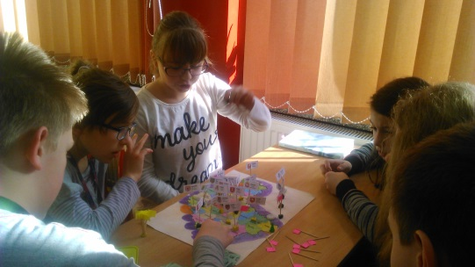
- Świrko S., Orle gniazdo. Podania, legendy i baśnie wielkopolskie, Wydawnictwo Poznańskie, Poznań 1969.
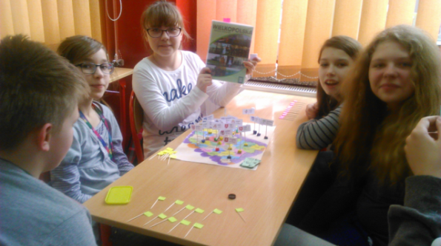
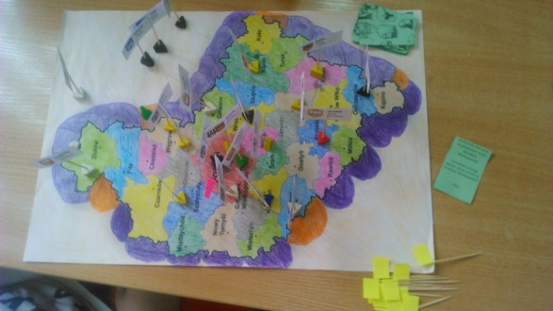
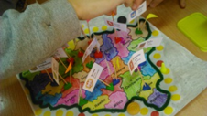

Autorzy gry: Uczniowie klasy piątej Szkoły Podstawowej w Rososzycy, opiekun Beata Rauk

